**Уважаемые родители!**

**Вам следует обеспечить ребёнку** повседневную и парадную школьную форму делового стиля; спортивную одежду для занятий физкультурой; школьные принадлежности.

**Основной цвет формы - серый.**

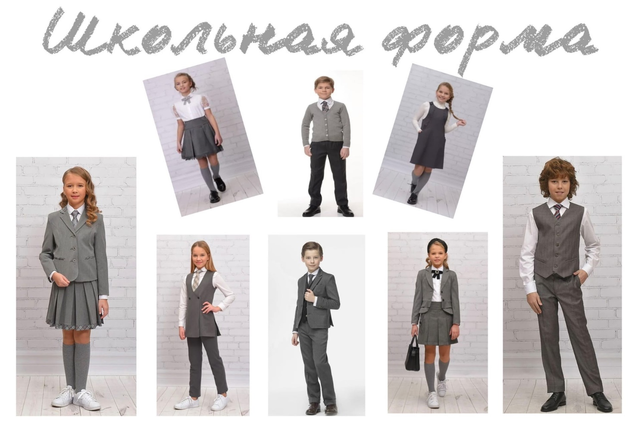

**Повседневная школьная одежда:**

**Девочки**: сарафан, или юбка и жилет, или платье делового стиля, блузки однотонные светлых тонов **без надписей и рисунков**; колготы однотонные, **без рисунка**; туфли.

**Мальчики:** классические брюки; жилет или пиджак, или кардиган, или пуловер; сорочки светлых тонов, однотонные; туфли.

**Парадная школьная одежда:**

Для девочек состоит из повседневной школьной одежды и белой блузки.

Для мальчиков состоит из повседневной школьной одежды, белой рубашки, галстука/бабочки.

**Спортивная одежда:**

**Зал:** белая футболка (однотонная, без рисунков и надписей), спортивные темные брюки, спортивная обувь с нескользкой подошвой.

**Улица:** спортивный костюм, спортивная обувь.

Мешок для спортивной обуви.

**Для занятий физкультурой на улице** потребуются: лыжи, лыжные ботинки (палки в 1-м классе не нужны).

**Сменная обувь** **обязательна** (кроссовки, сандалии, босоножки НЕДОПУСТИМЫ). Мешки для сменной обуви будут закупаться коллективно для всего класса.

**Пенал на молнии, в один ярус с держателями для принадлежностей (не металлический и не пластмассовый).**

# цветные карандаши - 12 цветов

# 2 простых карандаша ТМ

# точилка для карандашей с контейнером для мусора

# 2-3 шариковые ручки (не автоматические, не стираемые, без колпачков), можно с резиновым держателем для пальчиков, цвет – синий (проверить, чтобы паста не размазывалась, линия 0,5-0,7 мм)

# ластик белый мягкий

# линейка 15- 20 см деревянная или пластмассовая непрозрачная (не металлическая).

# Папка для уроков технологии (труда) формат А4 с ручками:

# набор цветной бумаги, бумага двусторонняя, формат А4, листы РАЗДЕЛЬНЫЕ (не альбомом)

# набор цветного и белого картона, формат А4

# ножницы с закругленными концами

# клей- карандаш, линейка 30 см

# пластилин «Луч», дощечка для лепки, стеки

# клеёнка 50х60 см, влажные салфетки

# Папка для уроков ИЗО формат А4 с ручками:

# папка для рисования формат А4 (отдельные листы)

# краски акварельные медовые (не менее 12 цветов), восковые мелки, фломастеры

# кисточки №3,5,6 (белка, колонок)

# баночка для воды («Непроливашка»)

# клеёнка 50х60 см, влажные салфетки

# Тетради в клетку и в косую линейку по 5 штук (на обложке тетради должно быть 6 строчек для подписи тетради, обложки однотонные, без картинок, плотные).

# Обложки для тетрадей плотные.

# Тетради подписывает учитель (родители подписывают Ф. И. ребёнка только карандашом с внутренней стороны обложки.

# Обложки для учебников и тесьму для закладок приобретаем после того, как будут выданы учебники (в первую неделю сентября).

# Все вещи ребёнка (папки т. д.) необходимо подписать (Ф. И. ребёнка и класс).